0726
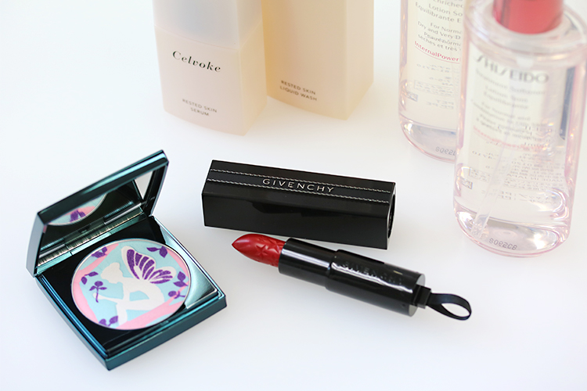

情報先取り♪新スキンケアライン＆秋の限定商品をご紹介。

2018.07.26

化粧品バイヤー
TOKICO

（リード）8月は、もうすぐそこですね！これからの季節は新作ラッシュ。今回は話題のスキンケアアイテムと、秋のコレクションで登場した限定商品をピックアップしました♡

〈SHISEIDO〉から新たなスキンケアラインがデビュー！
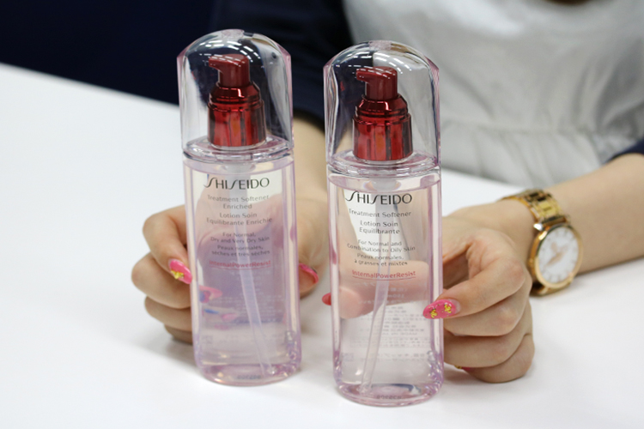

〈SHISEIDO〉左から、トリートメントソフナー(150mL)税込5,940円、トリートメントソフナー エンリッチド(150mL)税込5,940円※ともに8.1発売

ブランドのスターアイテム「アルティミューン」とともに、すこやかな美しさを目指すスキンケアラインが8.1(水)にデビュー！
化粧水は肌質に合わせて選べる2種類で、みずみずしいテクスチャーの「トリートメントソフナー」とコクのある感触の「トリートメントソフナー エンリッチド」。どちらもスッと角層まで浸透してうるおいを与え、肌を整えてくれます。

新発想！〈セルヴォーク〉の休息肌。
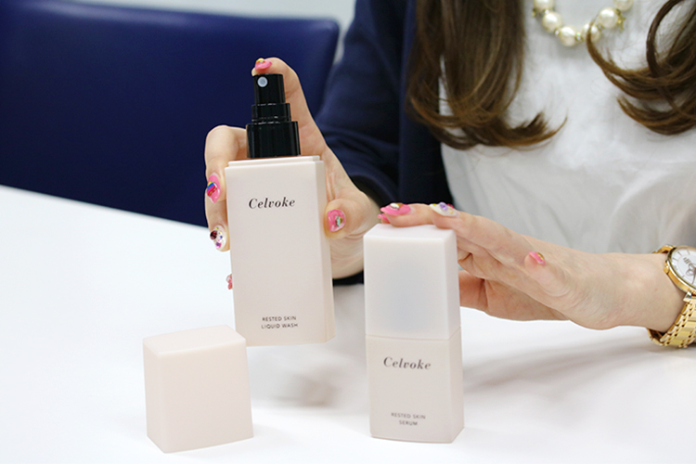

〈セルヴォーク〉左から、レステッドスキン リキッドウォッシュ(120mL)税込3,456円、レステッドスキン セラム(50mL)税込6,264円

〈セルヴォーク〉からも、“休息肌”をコンセプトにした新しいスキンケアシリーズが登場しています。注目してほしいのは、スプレー形状のリキッドウォッシュ（左）。手に適量をスプレーして水で泡立てる、というユニークな洗顔料なんですよ。また洗顔後すぐに使う美容液（右）も登場。いつもと違うメソッドを取り入れて、スキンケアをアップデートするのもいいですね♪

スター模様が可愛い！〈ジバンシイ〉のルージュに限定色が♪
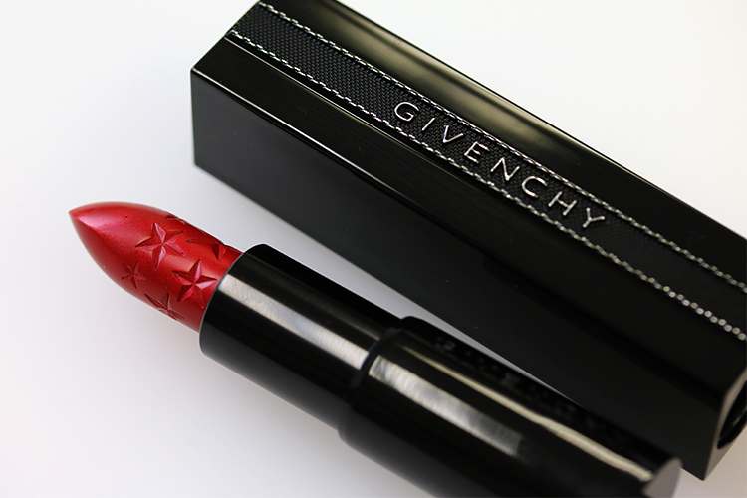

〈ジバンシイ〉ルージュ・アンテルディ(No.26)税込4,320円※8.3数量限定発売

鮮やかな発色とツヤで“禁断の唇”を演出する「ルージュ・アンテルディ」に、見逃せない秋の限定色が加わりますよ♪もともとの特徴であるサテンのようなツヤに、ダーク・レッドの深みとマザーオブパールの繊細なきらめきをプラス。こっくりと秋らしい唇に仕上がります。
ツボなのは、テクスチャーにスター模様が刻まれているところ♡限定品だけの遊び心にキュンとしちゃいますよね。

妖精が演出する大人の色気。〈RMK〉のフィニッシングパウダー。
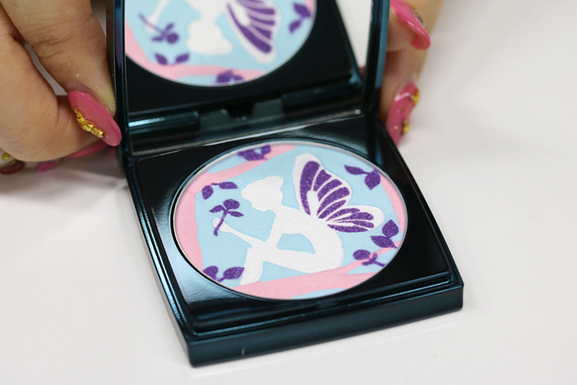

〈RMK〉ムーンブルーム フィニッシングパウダー 税込5,400円※8.10数量限定発売

〈RMK〉の秋冬コレクションは“真夜中の花園”がテーマ。特に注目したいのが、妖精をかたどったこちらのフィニッシングパウダーです。
見た目の可愛さはもちろん、3色をさっと混ぜてのせると、月光のように透明感あふれる洗練肌に仕上がりますよ。ほんのり甘くほろ苦い香りは、ネロリとミュゲ。ちょっと色っぽい秋のベースメイクが演出できそうですね。

外はまだまだ暑いけど、そろそろ秋のコスメが気になりだす季節。DEPACOでは新製品を定期的にご紹介しますので、ぜひ、毎日チェックしてくださいね。

